ОСП «СДЮШОР ГСУ «ХК «Локомотив-Орша»
В этом месяце просмотренно 259 тренеровки, средний балл 75.61. В общем рейтенге Школа занимает 9 место. По сравнению с прошлым месяцем Школа не изменило свое положение в рейтенге.
8) ОСП ГУ «ХК «Бобруйск» «ДЮСШ по хоккею с шайбой «Бобруйск-арена»
9) ОСП «СДЮШОР ГСУ «ХК «Локомотив-Орша»
10) ОСП «СДЮШОР ГСУ «ХК Пинские ястребы»
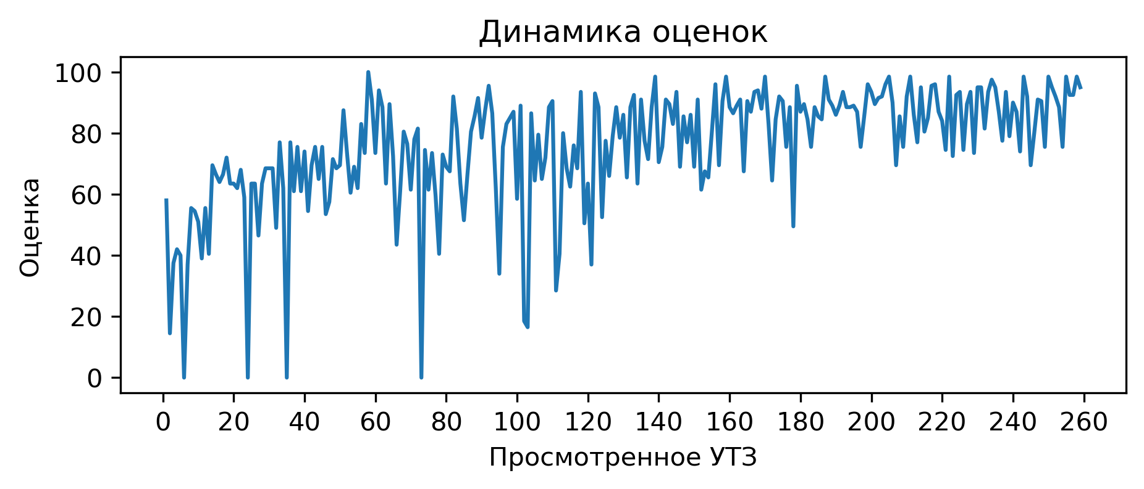
Процент выполнения вопросов:
1) Соблюдение питьевого режима: выполнение 13.9%
2) Есть план-конспект на занятие составленный с помощью Google-таблицы: выполнение 22.0%
3) На каждые 10 спортсменов 1 тренер и больше: выполнение 26.3%
4) Прописано время работы, время отдыха, количество повторений в каждом упражнении: выполнение 48.6%
5) Обеспечен необходимый режим работы и отдыха в выполняемом упражнении (моторная плотность): выполнение 66.8%
6) Нет плана на месяц: выполнение 73.7%
7) Отсутствует годовой план: выполнение 75.3%
8) Применение необходимого инвентаря: выполнение 77.6%
9) Высокий уровень организации УТЗ: выполнение 78.0%
10) Есть недельный микроцикл: выполнение 78.4%
11) Игра составляет 15% общего времени и больше: выполнение 84.2%
12) Интенсивность, время работы и отдыха соответсвуют запланированным качествам и режиму, в котором эти качества тренируются: выполнение 84.6%
13) Для проведения УТЗ предоставлена достаточная площадь льда: выполнение 85.3%
14) Рациональное использование времени тренировки: выполнение 86.1%
15) Высокий эмоциональный фон: выполнение 88.8%
16) Части занятия проведены в нужной последовательности и дополняют друг друга: выполнение 89.2%
17) Активное участие тренеров в проведении УТЗ: исправляет ошибки, уделяет внимание учащимся: выполнение 91.1%
18) Прописаны 3 задачи занятия: выполнение 91.9%
19) Все запланированные задачи занятия решены: выполнение 92.3%
20) Присутствует основная подготовительная и заключительная части занятия: выполнение 92.7%
21) Прописано общее время работы в упражнении: выполнение 93.4%
22) УТЗ не соответствует плану-конспекту либо отсутствует план-конспект на УТЗ: выполнение 96.9%
23) Задания соответствуют уровню занимающихся: выполнение 97.3%
24) Подготовка к упражнению в УТЗ занимало более 5 минут: выполнение 98.5%
Ковальский Максим Андреевич
В этом месяце просмотренно 80 тренеровки, получил средний балл 69.78. В этом месяце данный тренер занял 111 место в рейтенге состоящем из 162 мест.
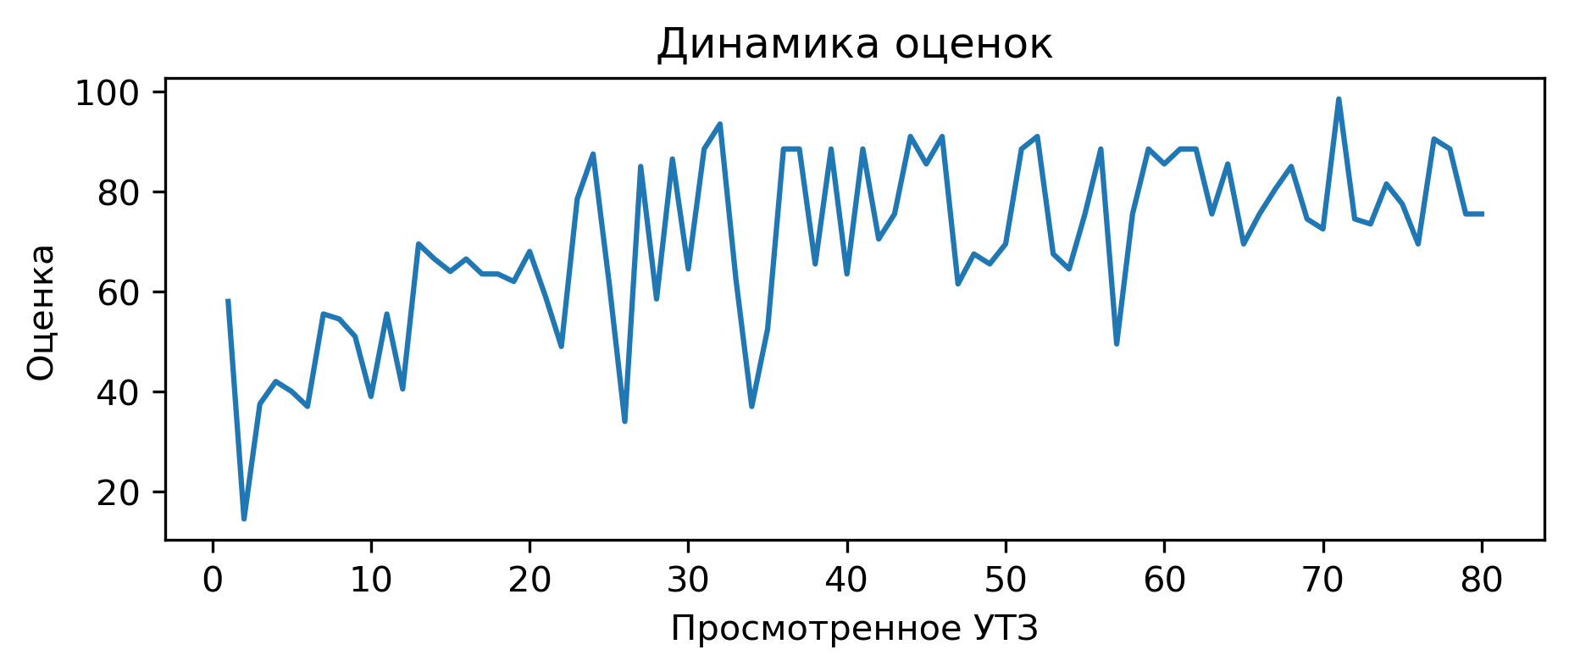
Вопросы с самым плохим процентом выполнением:
Есть план-конспект на занятие составленный с помощью Google-таблицы: выполнение 0.0%
С вратарями ведется отдельная работа согласно плану: выполнение 0.0%
Использование современных технологий (Видеоанализ, BlazePod, Polar, SmartSpeed): выполнение 0.0%
При выполнении заданий учащиеся не мешают друг другу: выполнение 0.0%
На каждые 10 спортсменов 1 тренер и больше: выполнение 5.0%
Прописано время работы, время отдыха, количество повторений в каждом упражнении: выполнение 8.8%
Заключительная переводит организм из тренировочного режима в восстановительный: выполнение 13.8%
Неизвестно
В этом месяце просмотренно 1 тренеровки, получил средний балл 0. В этом месяце данный тренер занял 155 место в рейтенге состоящем из 162 мест.
Вопросы с самым плохим процентом выполнением:
Есть недельный микроцикл: выполнение 0.0%
Есть план-конспект на занятие составленный с помощью Google-таблицы: выполнение 0.0%
Прописаны 3 задачи занятия: выполнение 0.0%
Присутствует основная подготовительная и заключительная части занятия: выполнение 0.0%
Прописано общее время работы в упражнении: выполнение 0.0%
Прописано время работы, время отдыха, количество повторений в каждом упражнении: выполнение 0.0%
Части занятия проведены в нужной последовательности и дополняют друг друга: выполнение 0.0%
Интенсивность, время работы и отдыха соответсвуют запланированным качествам и режиму, в котором эти качества тренируются: выполнение 0.0%
Заключительная переводит организм из тренировочного режима в восстановительный: выполнение 0.0%
Все запланированные задачи занятия решены: выполнение 0.0%
Рациональное использование времени тренировки: выполнение 0.0%
С вратарями ведется отдельная работа согласно плану: выполнение 0.0%
На каждые 10 спортсменов 1 тренер и больше: выполнение 0.0%
Высокий уровень организации УТЗ: выполнение 0.0%
Высокий эмоциональный фон: выполнение 0.0%
Использование современных технологий (Видеоанализ, BlazePod, Polar, SmartSpeed): выполнение 0.0%
Применение необходимого инвентаря: выполнение 0.0%
Для проведения УТЗ предоставлена достаточная площадь льда: выполнение 0.0%
При выполнении заданий учащиеся не мешают друг другу: выполнение 0.0%
Обеспечен необходимый режим работы и отдыха в выполняемом упражнении (моторная плотность): выполнение 0.0%
Отсутствует годовой план: выполнение 0.0%
Нет плана на месяц: выполнение 0.0%
УТЗ не соответствует плану-конспекту либо отсутствует план-конспект на УТЗ: выполнение 0.0%
Подготовка к упражнению в УТЗ занимало более 5 минут: выполнение 0.0%
Домнич Владислав Григорьевич
В этом месяце просмотренно 32 тренеровки, получил средний балл 88.03. В этом месяце данный тренер занял 33 место в рейтенге состоящем из 162 мест.
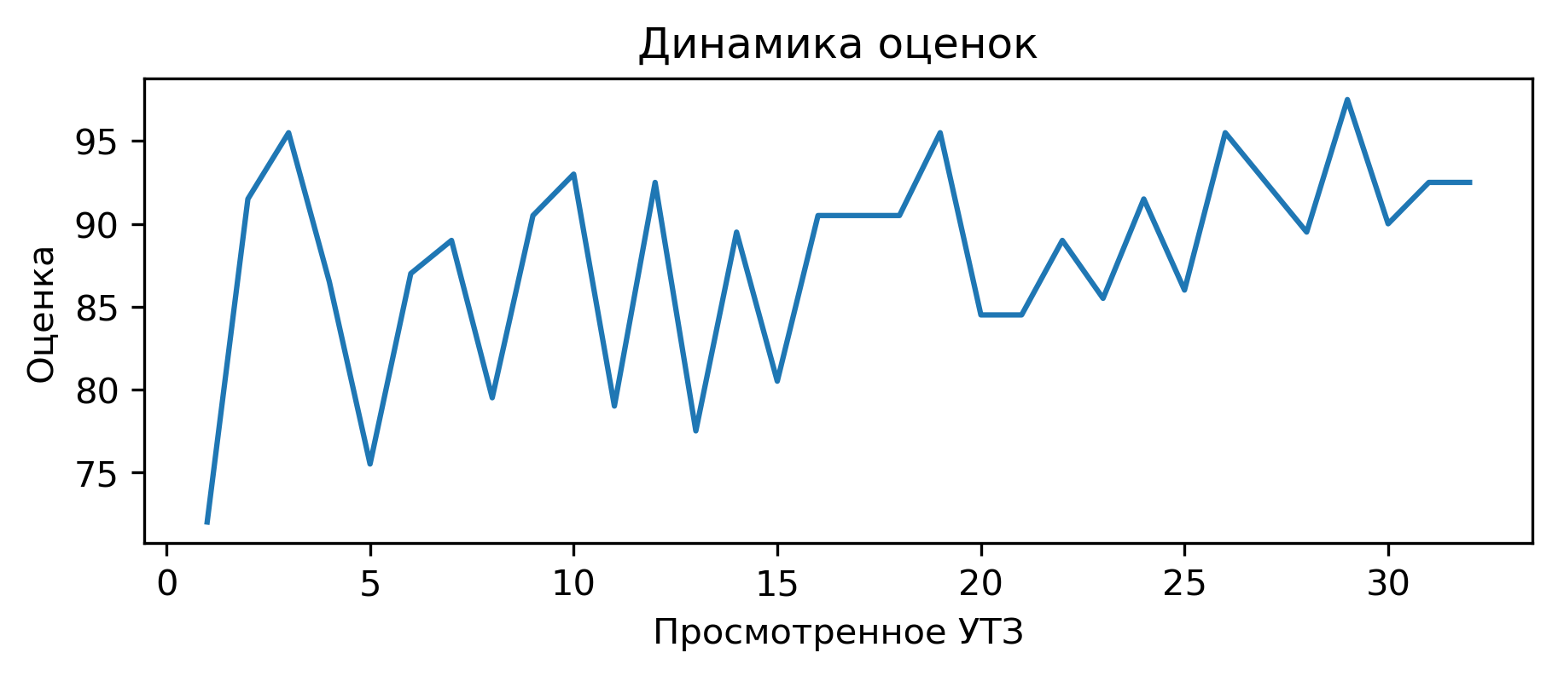
Вопросы с самым плохим процентом выполнением:
Есть план-конспект на занятие составленный с помощью Google-таблицы: выполнение 0.0%
Заключительная переводит организм из тренировочного режима в восстановительный: выполнение 0.0%
С вратарями ведется отдельная работа согласно плану: выполнение 0.0%
Использование современных технологий (Видеоанализ, BlazePod, Polar, SmartSpeed): выполнение 0.0%
При выполнении заданий учащиеся не мешают друг другу: выполнение 0.0%
Подготовительная часть готовит занимающихся к основной части. Интенсивность заданий плавно возрастает: выполнение 3.1%
Владимиренко Илья Дмитриевич
В этом месяце просмотренно 34 тренеровки, получил средний балл 76.72. В этом месяце данный тренер занял 82 место в рейтенге состоящем из 162 мест.
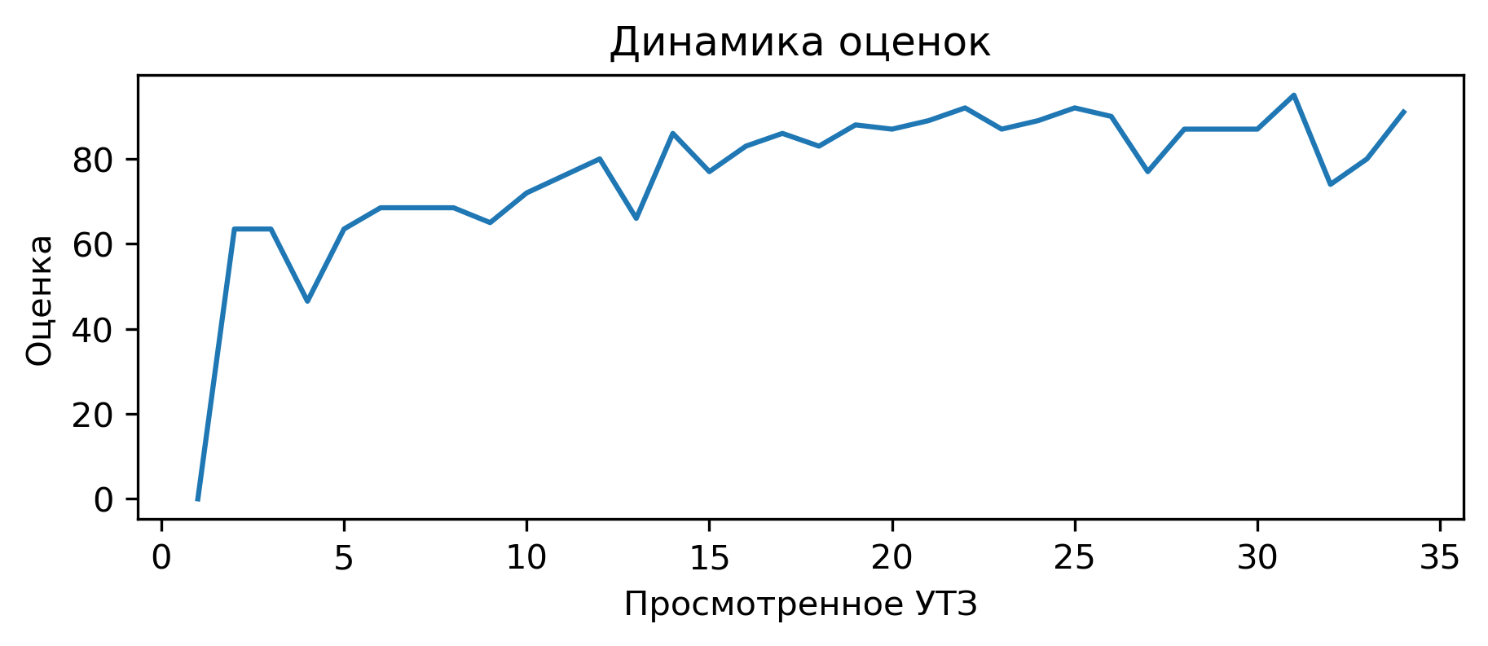
Вопросы с самым плохим процентом выполнением:
Использование современных технологий (Видеоанализ, BlazePod, Polar, SmartSpeed): выполнение 0.0%
При выполнении заданий учащиеся не мешают друг другу: выполнение 0.0%
С вратарями ведется отдельная работа согласно плану: выполнение 8.8%
Дорошков Тимофей Артёмович
В этом месяце просмотренно 40 тренеровки, получил средний балл 70.2. В этом месяце данный тренер занял 110 место в рейтенге состоящем из 162 мест.
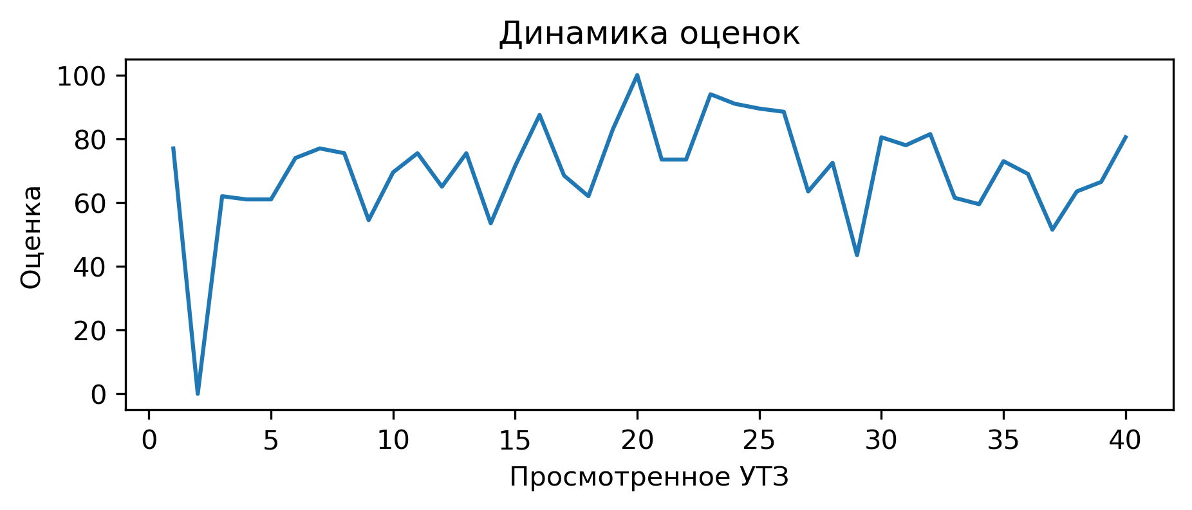
Вопросы с самым плохим процентом выполнением:
Использование современных технологий (Видеоанализ, BlazePod, Polar, SmartSpeed): выполнение 0.0%
С вратарями ведется отдельная работа согласно плану: выполнение 2.5%
Есть план-конспект на занятие составленный с помощью Google-таблицы: выполнение 10.0%
Прописано время работы, время отдыха, количество повторений в каждом упражнении: выполнение 15.0%
Чайковски Томаш
В этом месяце просмотренно 16 тренеровки, получил средний балл 65.25. В этом месяце данный тренер занял 130 место в рейтенге состоящем из 162 мест.
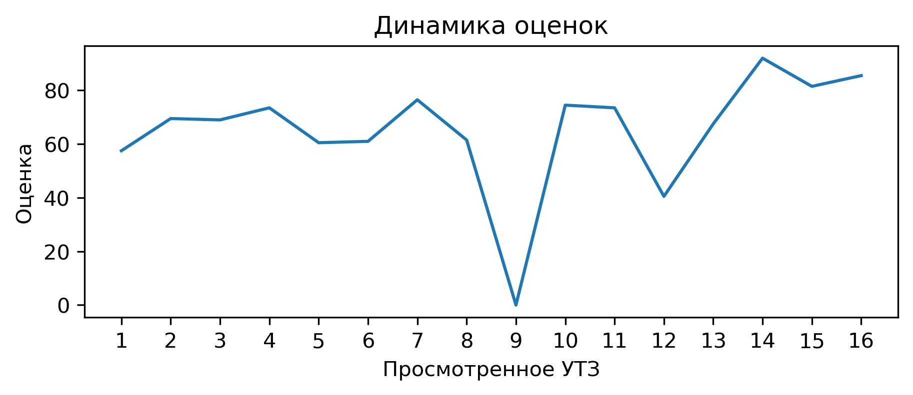
Вопросы с самым плохим процентом выполнением:
Использование современных технологий (Видеоанализ, BlazePod, Polar, SmartSpeed): выполнение 0.0%
С вратарями ведется отдельная работа согласно плану: выполнение 6.2%
При выполнении заданий учащиеся не мешают друг другу: выполнение 6.2%
Сивак Александр Николаевич
В этом месяце просмотренно 27 тренеровки, получил средний балл 92.8. В этом месяце данный тренер занял 14 место в рейтенге состоящем из 162 мест.
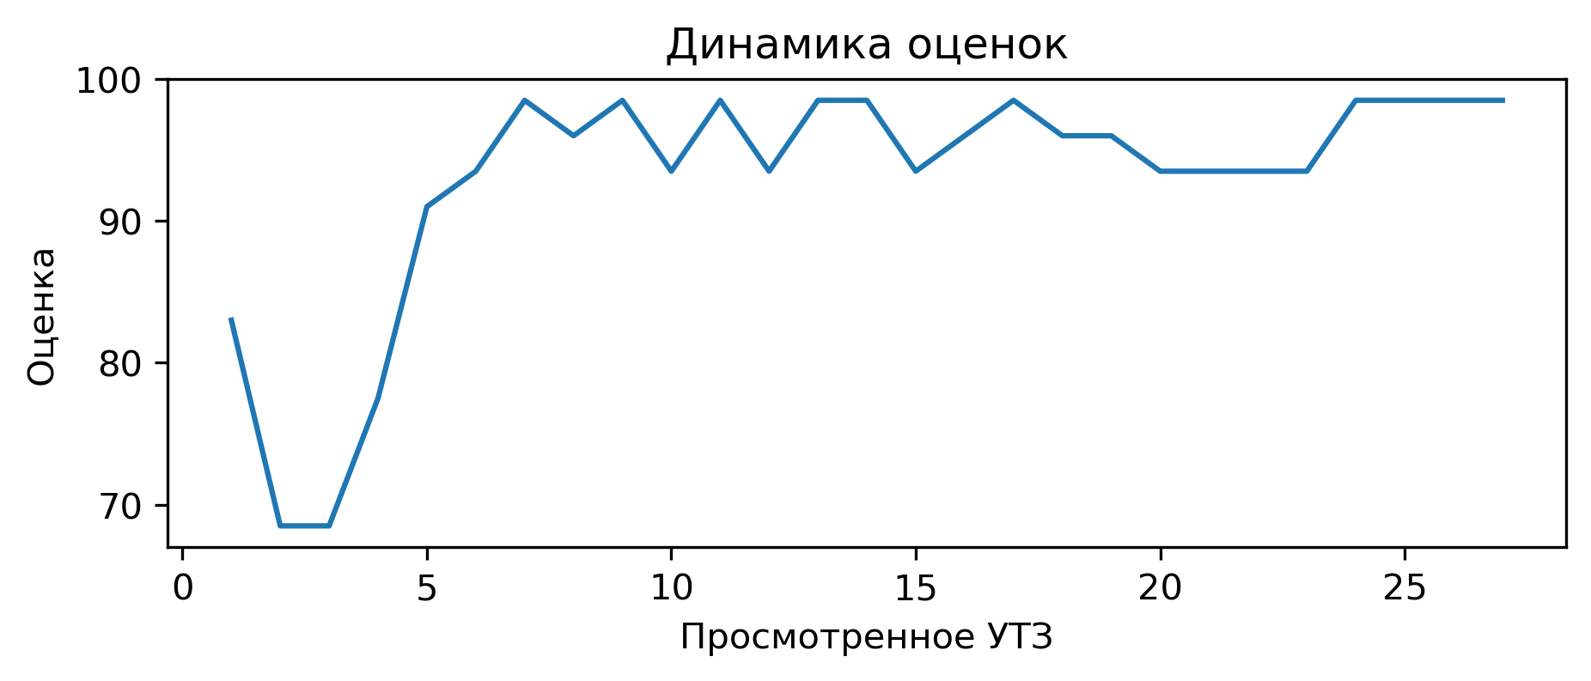
Вопросы с самым плохим процентом выполнением:
Есть план-конспект на занятие составленный с помощью Google-таблицы: выполнение 0.0%
Трубицин Никита Сергеевич
В этом месяце просмотренно 29 тренеровки, получил средний балл 76.45. В этом месяце данный тренер занял 84 место в рейтенге состоящем из 162 мест.
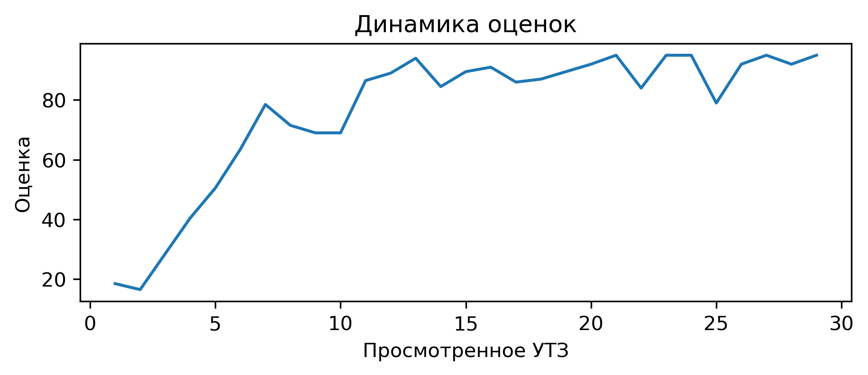
Вопросы с самым плохим процентом выполнением:

